Приложение
к распоряжению
администрации
города Красноярска
от ____________ № _________

СВЕДЕНИЯ
о границах публичного сервитута

Местоположение границ  публичного сервитута | Красноярский край, г. Красноярск, Свердловский район
Система координат | МСК-167 (зона 4)
Метод определения координат | аналитический метод
Площадь земельного участка | 142 кв. м
Средняя квадратическая погрешность положения  характерной точки (Mt), м | 0,1
Обозначение характерных  точек границ | Координаты, м
Обозначение характерных  точек границ | Х | Y
1 | 627226.47 | 101183.96
2 | 627225.86 | 101205.90
3 | 627225.82 | 101225.69
4 | 627229.94 | 101227.82
5 | 627224.04 | 101239.23
6 | 627222.25 | 101238.30
7 | 627223.53 | 101227.62
8 | 627222.61 | 101224.59
9 | 627222.84 | 101224.14
10 | 627223.82 | 101224.65
11 | 627223.86 | 101205.87
12 | 627224.47 | 101183.79
1 | 627226.47 | 101183.96
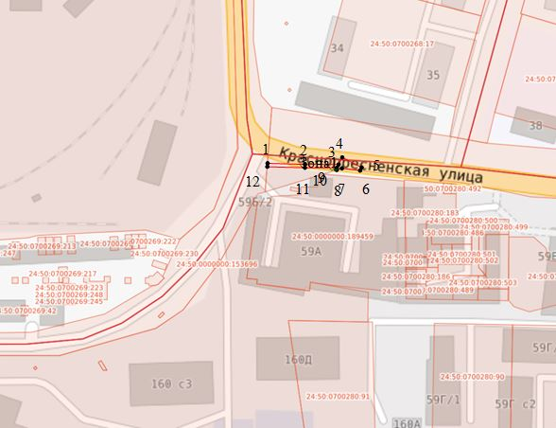
Масштаб 1:2100

